UNIVERSITATEA DIN CRAIOVA
Facultatea de Automatică, Calculatoare și Electronică
Student
Janina Constantina Cocei
Evaluarea intermediară I
Stabilirea unui set de metrici
Metrici stabilite:
- Cyclomatic Complexity
- Cognitive Complexity
- Lines of Code(LOC)
- Functions
- Classes
- Files
- Statements
- Duplicated Lines
- Duplicated Blocks
- Comment Density
- Comments
- Duplicated Files
- Unit Tests
- Density
- Reability Rating
- Security hospots
- Maintainablility

- Cyclomatic Complexity
Nivel: Metoda - Măsoară complexitatea logică a unei metode, pe baza numărului de căi independente.
Valori:
- main 1
- generateRandomConfirmationCode 2
- isTokenValid 2
- ...
- getAllRooms 2
- Login 3
- getUserById 3
- getMyInfo 3
- deleteUser 3
- getRoomById 3
- getBookingById 3
- getAllBookings 3
- saveBookings 5
- Register 6
- addNewRoom 6
- updateRoom 8
- roomsIsAvailable 12
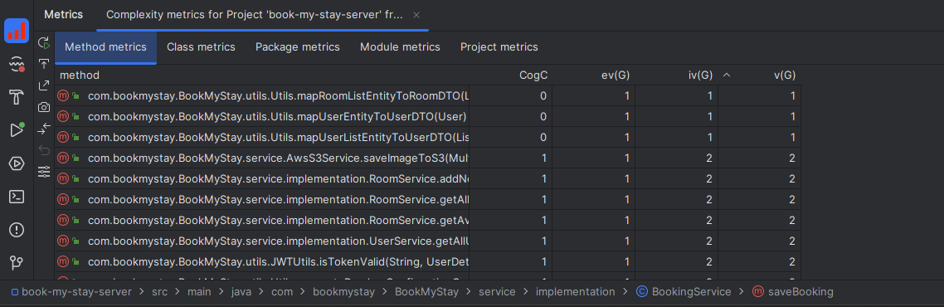

- Cognitive Complexity
Nivel: Proiect - dificultatea de înțelegere a codului pentru un om.
Valoare: 74%

- Lines of Code
Nivel: Metoda - numarul total de linii de cod, incluzand comentarii si linii goale
Valori:
- main 3
- cancelBooking 17
- findBookingByConfirmationCode 18
- getAllBookings 18
- getBookingById 18
- roomIsAvailable 17
- saveBooking 30
- addNewRoom 21
- deleteRoom 17
- getAllAvailableRooms 18
- getAllRoomTypes 4
- getAllRooms 15
- getAvailableRoomsByDataAndType 15
- getRoomById 18
- updateRoom 28
- deleteUser 17
- getAllUsers 15
- getMyInfo 18
- getUserBookingHistory 18
- getUserById 18
- login 21

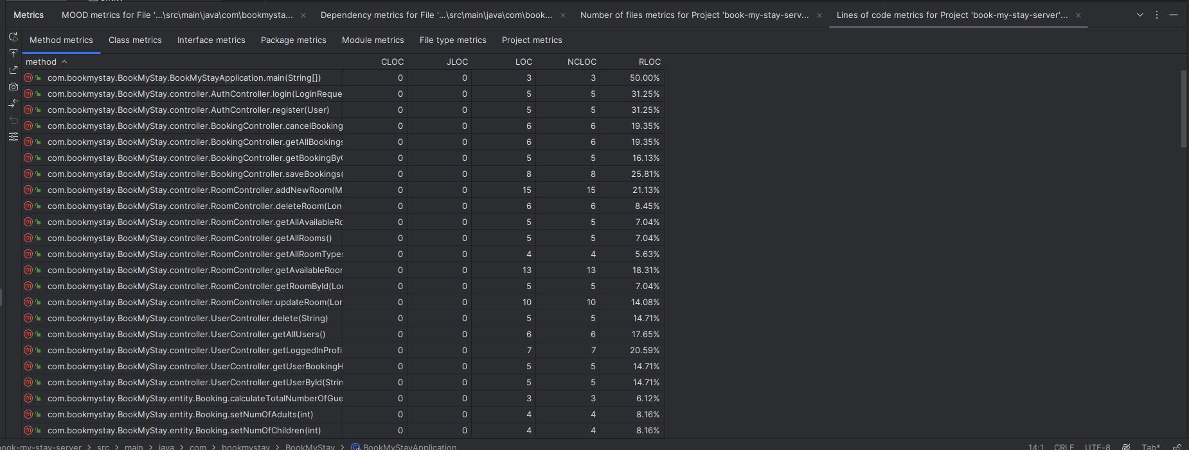

- Functions
Nivel: Proiect -numărul total de funcții/metode
Valoare: 106

- Clases
Nivel: Proiect - numărul total de clase
Valoare: 30

- Files
Nivel: Proiect - numărul total de fișiere sursă
Valoare: 30

- Statements
Nivel: Proiect - numărul total de instrucțiuni de cod (linia efectivă de cod executabil)
Valoare: 440

- Duplicated Lines
Nivel: Proiect - reprezinta nr liniilor duplicate in cod.
Valoare: 68

- Duplicated Blocks
Nivel: Proiect - reprezinta numarul de blocuri de cod duplicate
Valoare: 9

- Comments(%)
Nivel: Proiect – procentul comentariilor in functie de nr total de linii de code
Valoare: 0.5%

- Comment Lines
Nivel: Proiect – nr comentariilor
Valoare: 7

- Duplicated Files
Nivel: Proiect – nr de file duplicate
Valoare: 2

- Unit Tests
Nivel: Proiect – nr de unit teste
Valoare: 1

- Density
Nivel: Proiect - procentul codului acoperit de teste unitare (test coverage)
Valoare: 4.2%

- Reability Rating
Nivel: Proiect - masoara fiabilitatea pe baza erorilor si a problemelor potentiale
Valoare: C

- Security hospots
Nivel: Proiect
Valoare: 1

- Maintainability
Nivel: Proiect
Valoare: 84
SonarQube:
